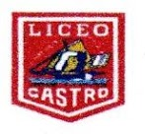

Subsector: Artes Visuales
Contenido: El entorno cotidiano en el Arte.
Nivel: Tercero Medio Plan común
Objetivo: Percibir diferentes patrones estéticos, culturales y sociales que determinan el entorno cotidiano.
Actividad: Analizar elementos culturales y sociales presentes en el entorno.

EL ENTORNO COTIDIANO EN LA HISTORIA DEL ARTE.

Es importante saber que en el entorno cotidiano s e reflejan formas de vida, que corresponden a diferentes épocas, grupos étnicos y sociales, todos los elementos presentes dentro de un espacio dice mucho sobre nuestras formas de ser.
CARTA DE VINCENT VAN GOGH A SU HERMANO THEO.
“ te envío un pequeño croquis para darte una idea a lo menos del giro que toma el trabajo. Porque hoy me he vuelto a poner a la tarea. Tengo los ojos fatigados todavía; pero en fin, tenía una idea nueva en la cabeza y este es el croquis. Siempre tela de 30. Esta vez es simplemente mi dormitorio; sólo que el color debe predominar aquí, dando con su simplificación un estilo más grande a las cosas y llegar a sugerir el reposo o el sueño en general. En fin, con la vista en el cuadro debe descansar la cabeza o más bien la imaginación.
Las paredes son de un violeta pálido. Es suelo es a cuadros rojos.
La madera del lecho y las sillas son de un amarillo de mantequilla fresca.
La sábana y las almohadas, limón verde muy claro.
La colcha, rojo escarlata. La ventana, verde.
El lavabo, anaranjado; la cubeta, azul.
Las puertas, lilas.
Y eso es todo. Nada más en este cuarto con los postigos cerrados”.
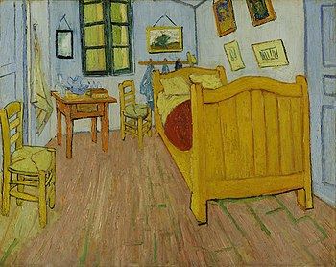

Responde las siguientes preguntas.
- ¿Cómo es la decoración? (Simple, sencilla, moderna, clásica) Analiza los elementos que la componen.
- ¿Qué objetos predominan dentro de la habitación, que ideas te da sobre la persona que habita esa habitación?
- ¿Cuáles son los materiales que predominan en la construcción?
- ¿Cuáles son las téxturas de los materiales?
- ¿Cómo es la iluminación? (Natural, artificial, débil, directa, indirecta, intensa)
- ¿Cómo son las formas y los espacios? Regular, irregular, complejo, simple, muros altos o bajos
- ¿Qué colores son predominantes en la composición?
- ¿Qué emoción te transmite esta obra
- Realiza una descripción de tu habitación y luego identifica qué elementos son predominantes en ella y que información da de ti.

